Школьный калейдоскоп
№3/2024
ноябрь

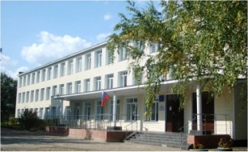

ГБОУ СОШ №2 с.Обшаровка

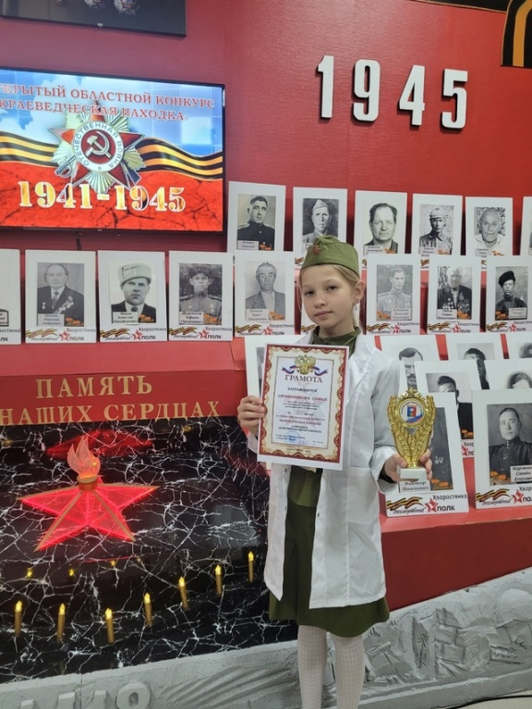
31 октября 2024 года состоялся областной слет активистов ученического самоуправления Самарской области на базе «Центра социализации молодежи».
Говряков Александр, председатель совета ГБОУ СОШ №2 с.Обшаровка, Рачейскова Мария посетили данное мероприятие.

31 октября, в Музейно-выставочном центре с.Хворостянка, прошёл IV Открытый областной конкурс "Краеведческая находка", где школьники из Самарской и Саратовской областей представляли свои работы по 8-ми номинациям. Конкурс посвящён предстоящему празднованию 80-летнего юбилея Победы в Великой Отечественной войне 1941-1945гг.
Овчинникова Софья, ученица 5 класса, ГБОУ СОШ №2 заняла 1 место в номинации "Документы фронтовика"(руководитель -Кадерова С Н советник директора по воспитанию).
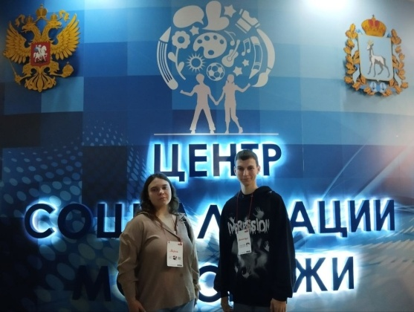
4 ноября - День народного единства. Руководителем клубных формирований Холодовой Л.А. было организовано коллективно-творческое дело по изготовлению поделки в цвет флага Российской федерации.
Участниками мероприятия стали учащиеся начальных классов ГБОУ СОШ №2 с.Обшаровка .Ребята познакомились с историей праздника и изготовили небольшой сувенир в виде солнышка.
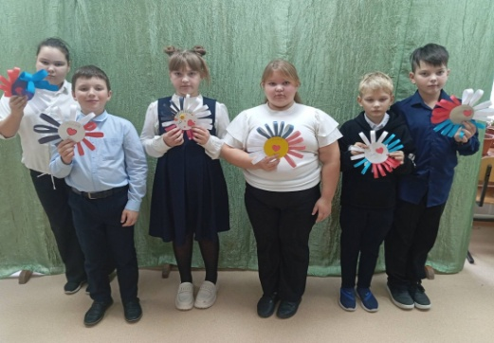
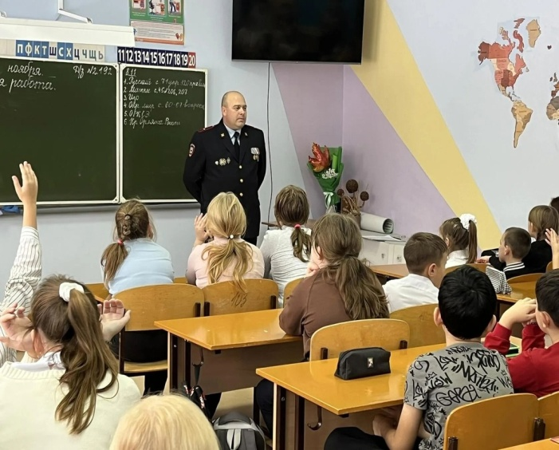
6.11.24 по инициативе советника директора по воспитанию в ГБОУ СОШ №2 с.Обшаровка была проведена интерактивная игра "Судьба страны длиною в сотню лет. Песни Александры Пахмутовой"
9 ноября-95 лет со дня рождения А. Н. Пахмутовой. Александра Николаевна Пахмутова — выдающаяся композитор и музыкант, чье творчество оставило глубокий след в сердце каждого россиянина. Ее песни, такие как "Нежность", "Метель" и "Как здорово, что все мы здесь сегодня собрались", стали настоящими шедеврами и символами целых эпох.
7 ноября, в рамках Дня памяти погибших сотрудников органов внутренних дел, наша школа приняла участие в важном мероприятии. К нам в гости пришел старший участковый уполномоченный полиции ОМВД России по Приволжскому району Мурлыканов Андрей Николаевич, чтобы провести профилактическую беседу с учениками.
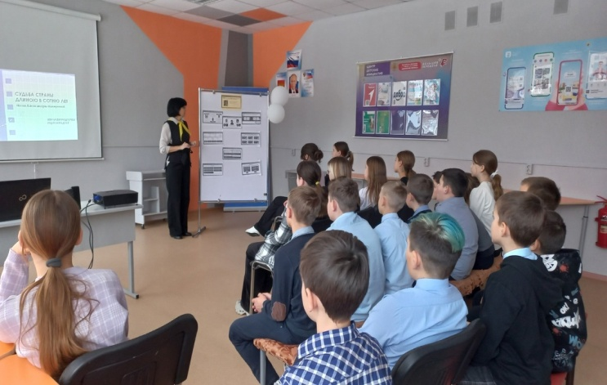

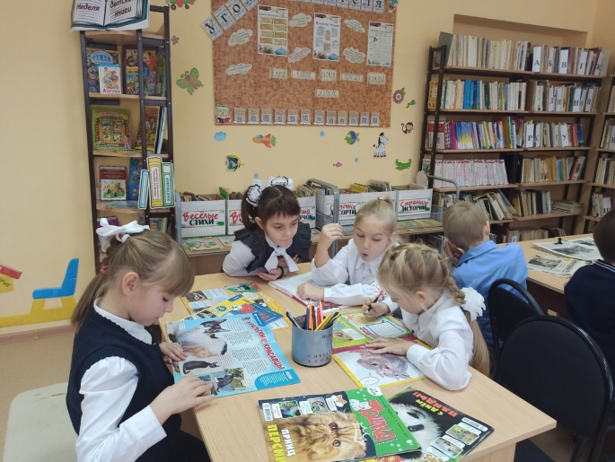
Самые юные читатели нашей школы ГБОУ СОШ2 с.Обшаровки познакомились со школьной библиотекой.
Ребята очень радостно восприняли новость ,что из библиотеки можно книги брать домой, читать!
На мероприятии учащиеся познакомились с правилами библиотеки,как надо обращаться с книгами.Многие первоклассники с удовольствием записались в библиотеку и взяли книги домой.
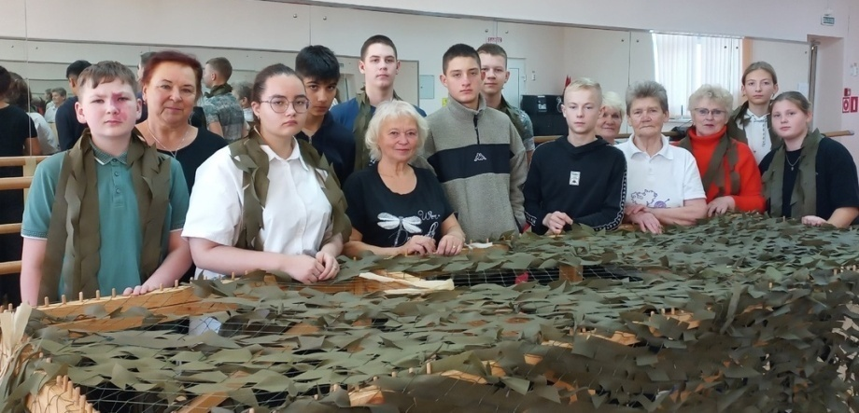
Сегодня обучающиеся ГБОУ СОШ2 . Обшаровка приняли участие в марафоне добрых дел "Создаю историю" в м. р. Приволжский, который проходит в рамках областного проекта "Внутри истории"!
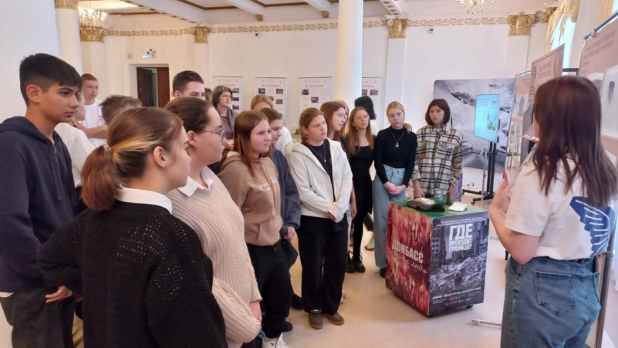
Внутри Истории: Путешествие во времени
Сегодня наши обучающиеся совершили незабываемое погружение в историческую эпоху, посетив выставочную часть областного проекта "Внутри истории".
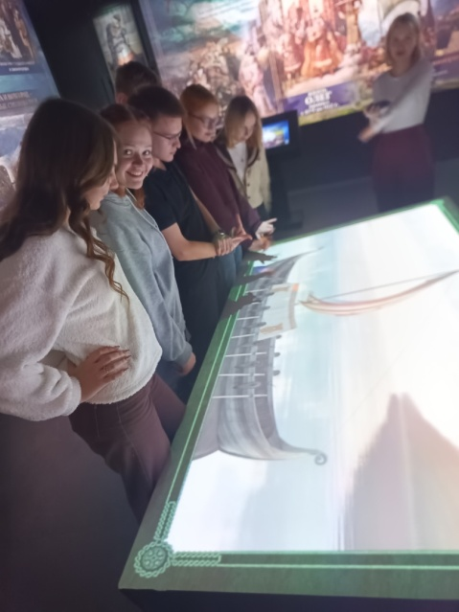
12 ноября наши любознательные первоклассники впервые посетили школьный музей "Живая нить времени". Это событие стало для ребят настоящим маленьким путешествием в прошлое, где каждая экспозиция ожила благодаря увлекательным рассказам руководителя музея.
В первую учебную неделю после каникул обучающиеся 9 и 11 классов, в рамках реализации профминимума и проекта "Билет в будущее", посетили выставку "Лаборатория будущего" в "Историческом парке" в г. Самара.
Это мероприятие позволило ребятам познакомиться с различными профессиями и направлениями науки и технологий, а также вдохновиться на выбор будущей карьеры.
Выставка предоставила уникальную возможность погрузиться в мир инноваций и узнать о современных достижениях, которые формируют наше будущее.
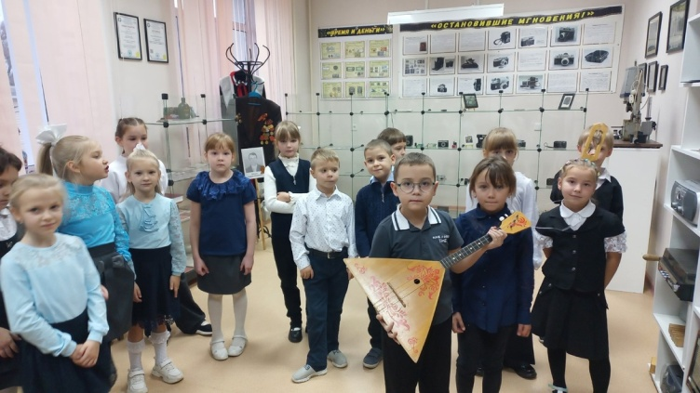
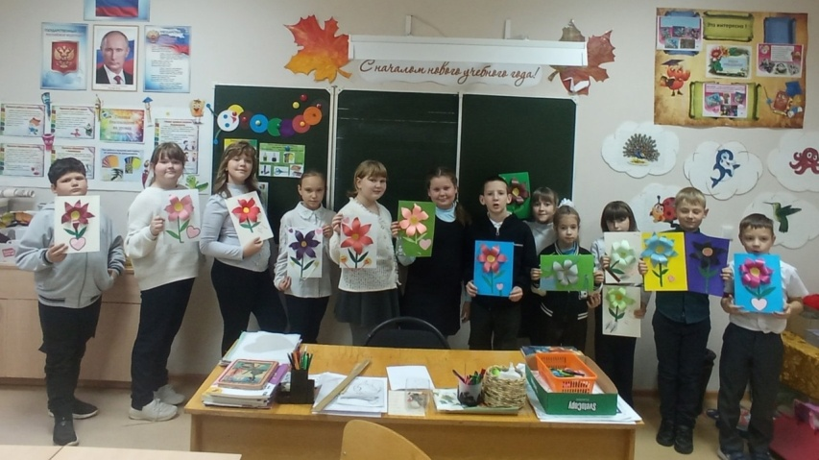
В жизни каждого человека мама играет очень важную роль. Мамин пример вдохновляет одних, мамина поддержка помогает другим, третьим важно мамино присутствие, чтобы двигаться вперед и покорять одну вершину за другой. За каждым успехом ребенка стоит его мама: оберегает, заботится, наставляет.

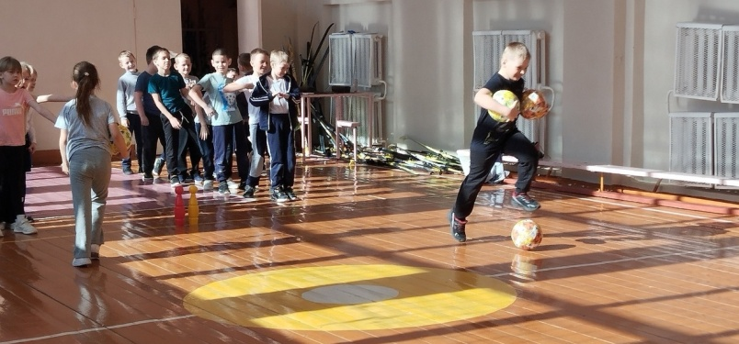
27 ноября на базе центра "Точка роста" учащиеся ГБОУ СОШ №2 с.Обшаровка посмотрели трансляцию шестнадцатого открытого онлайн-урока, посвященного техникам-экологам.
В выпуске «Шоу профессий» ребята познакомились с техниками- экологами — настоящими защитниками окружающей среды, которые следят за соблюдением экологических норм на предприятиях и разрабатывают технологии переработки отходов
22 ноября в ГБОУ СОШ2 с.Обшаровка, в рамках антинаркотической направленности, прошел "День здоровья".
Веселые старты- начальная школа
Пионербол- среднее звено.
Волейбол- старшее звено.
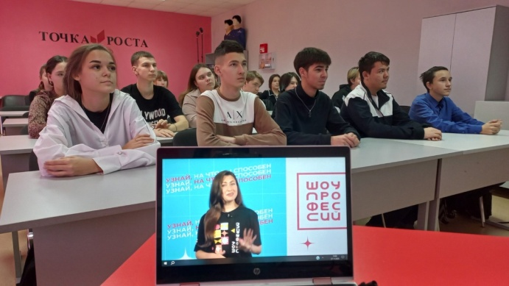
В рамках проекта "В гостях у ученого"Движения Первых учащиеся 10 класса ГБОУ СОШ №2 с. Обшаровка посетили Музей авиации и космонавтики, расположенный на базе Самарского аэрокосмического университета.
Это уникальная возможность узнать больше о значении Самары в истории космонавтики и о жизни выдающегося ученого и конструктора Сергея Павловича Королева.
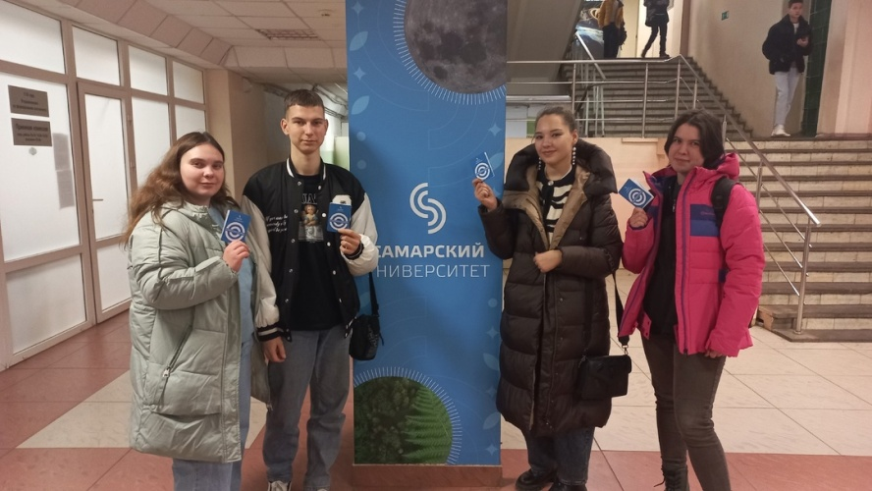 .
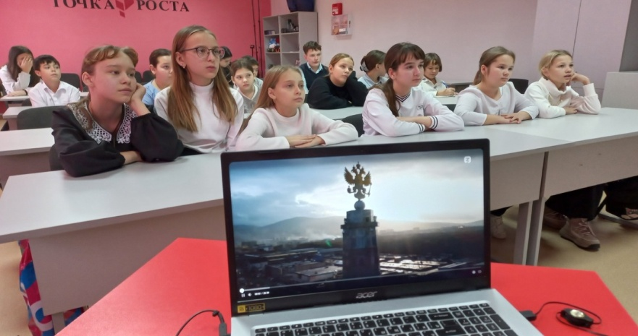
Советник директора по воспитанию и взаимодействию с детскими общественными объединениями провела для учащихся ГБОУ СОШ №2 с.Обшаровка настольную игру «История российского герба». В ходе игры участники окунулись в атмосферу исторической значимости и культурного наследия, исследуя символику государственного герба.
Данная игра помогла учащимся узнать об истории герба. После завершения занятия ребята отметили, как интересно и увлекательно изучать культуру своей страны через игру. В итоге, «История русского герба» стала не просто развлечением, а настоящим уроком патриотизма и уважения к родным символам.

